Automatizační cvičení

|  |  |  |  |  |
| --- | --- | --- | --- | --- |
| **A4** | 305. Kombinované elektropneumatické obvody | | | |
| Vít Petřík | |  | 1/4 | Známka: |
| 19. 2. 2020 | | 26. 2. 2020 |  | Odevzdáno: |

Zadání:

Navrhněte a sestrojte kombinovaný elektropneumatický obvod pro realizaci harmonogramů

1. B− A+ B+ A−
2. A− B− B+ A+

**Harmonogram I:**

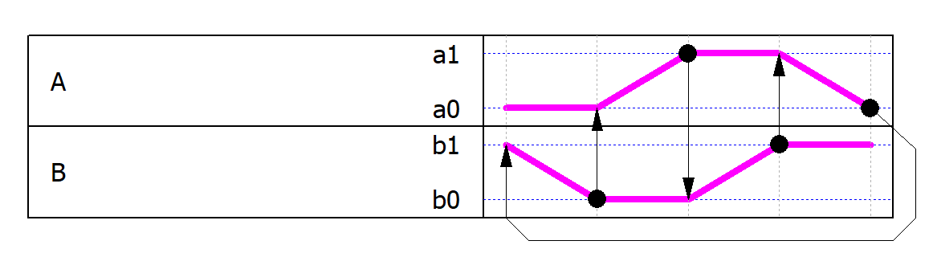

**Harmonogram II:**



**Schéma pneumatické části:**



**Schéma lineárního ovládacího obvodu: B**− **A+ B+ A**−

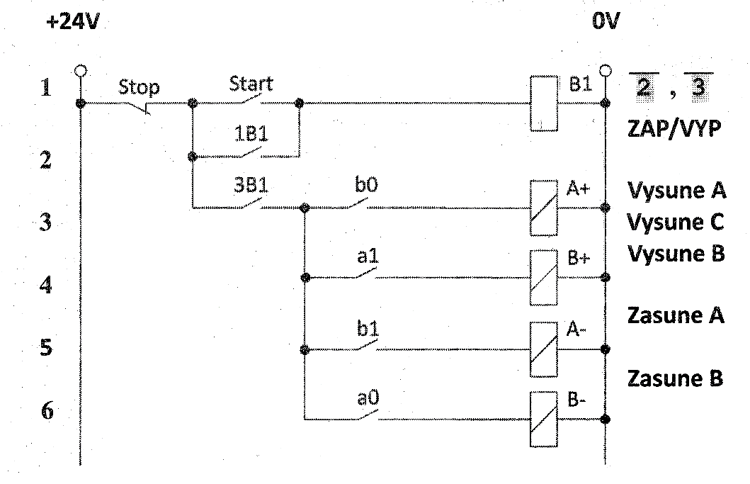

**Schéma nelineárního ovládacího obvodu: A− B− B+ A+**

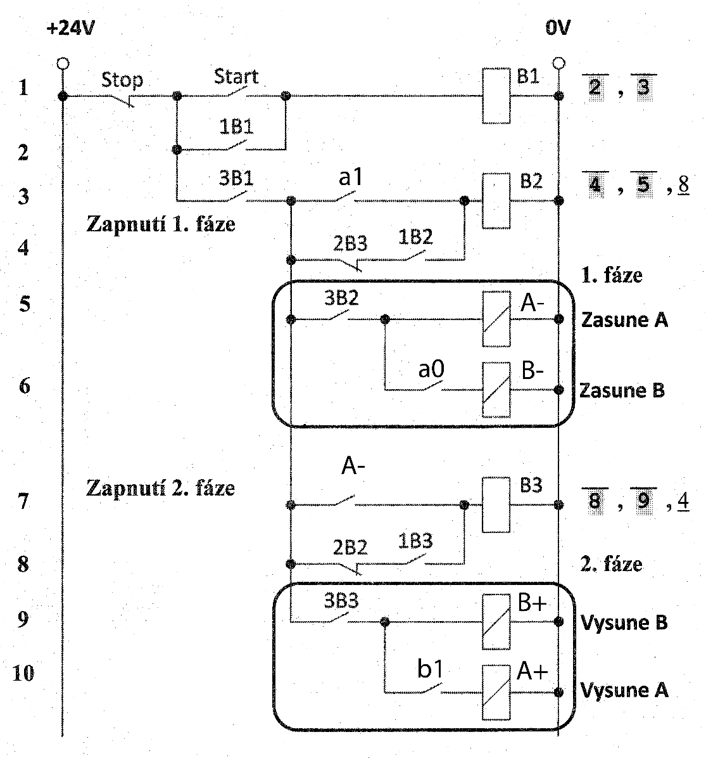

b0

**Upravené schéma nelineárního ovládacího obvodu:**

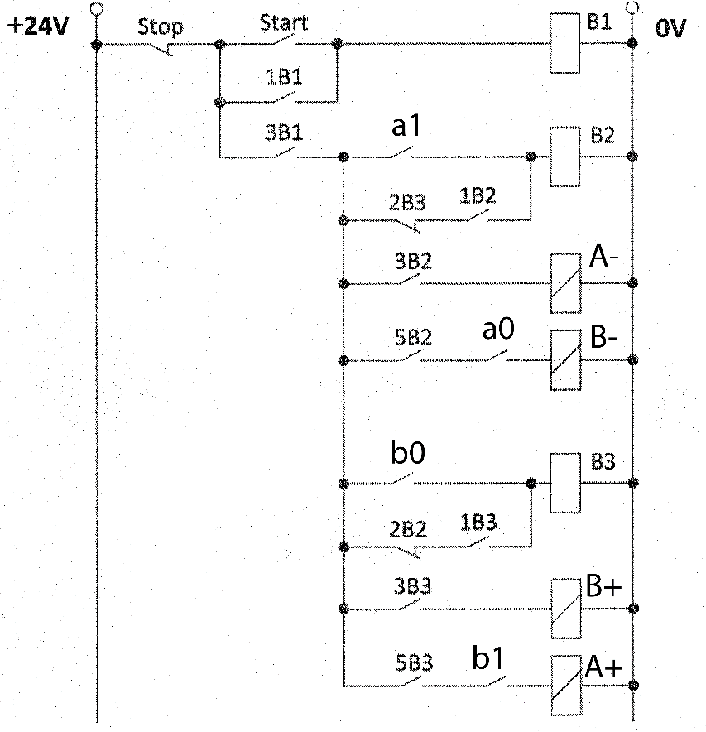

**Kombinovaný obvod:**

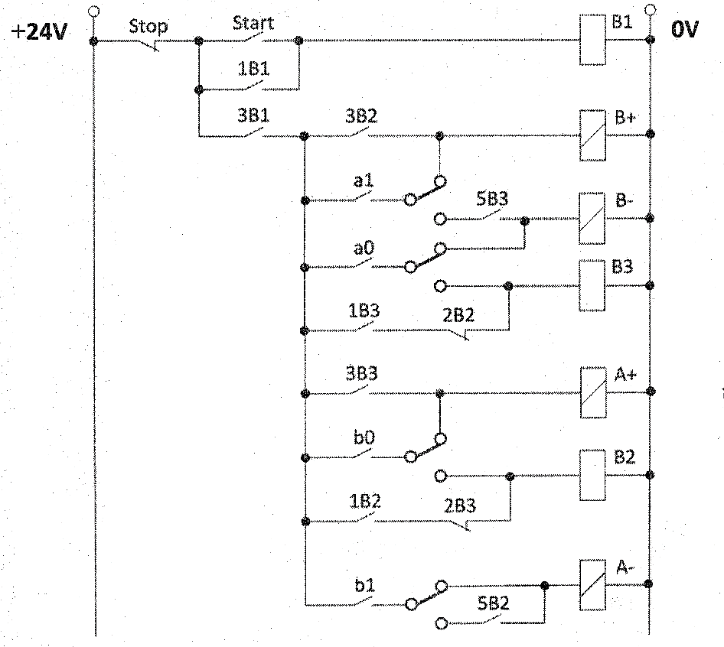

**Závěr:**

Cvičení jsem splnil bez větších problémů. Jako doplněk bylo zhotoveno řízení aktuátoru B pomocí ventilu 3/2.